@[toc]

# 网络地址转换NAT

* 路由器对目的地址是私有P地址的数据报一律不进行转发。
* 端口号可以唯一标识主机中某一进程

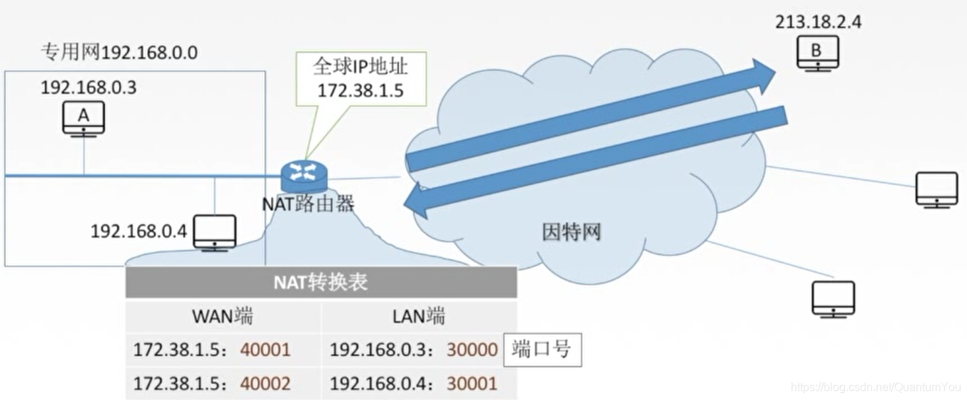

* 网络地址转换**NAT**（ Network Address Translation）：在专用网连接到因特网的路由器上安装NAT软件，安装了NAT软件的路由器叫**NAT路由器**，它至少有一个有效的**外部全球IP地址。**

# 子网划分

**分类的IP地址存在的缺点**  
1、IP地址空间的利用率有时很低  
2、两级IP地址不够灵活。

划分思想如下图

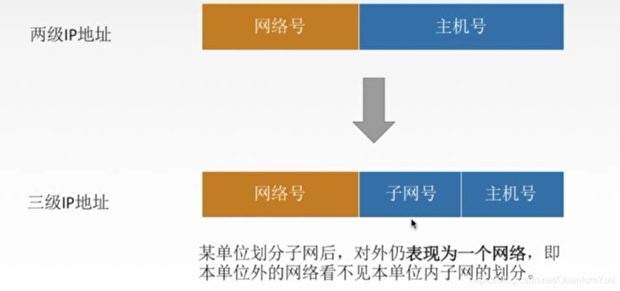

* 主机号最少要留下两位，因为一位的情况（全零与全一的情况是不允许的）（注意：子网是否能全零或全一要看情况）

# 子网掩码

外部世界发送的分组想传输至 145.13.3.10 该怎么办呢？ ——> 子网掩码  
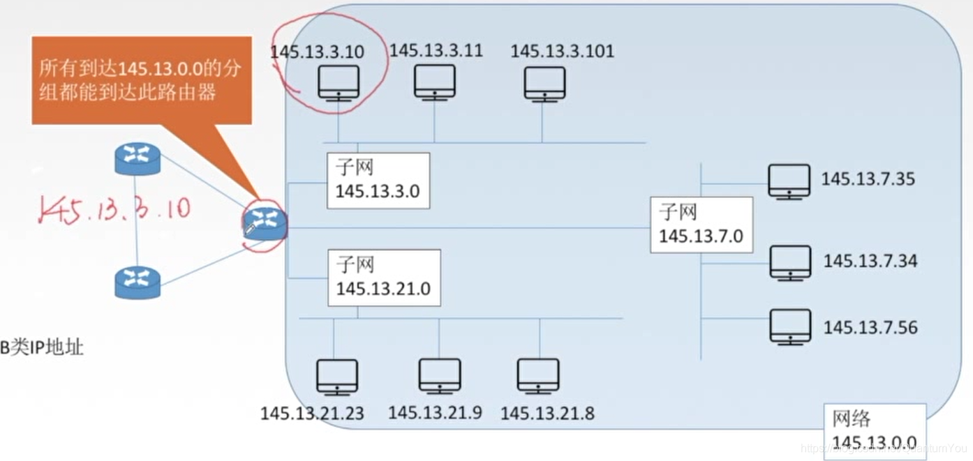

### 子网掩码推出

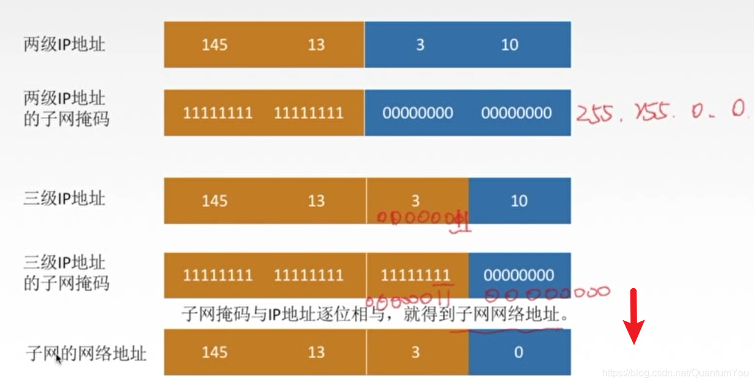

子网掩码与IP地址逐位相与，就得到子网各地址

### 子网掩码练习题

**练习题 1**  


下面的表格要熟悉 （各个二进制所对应的十进制）  
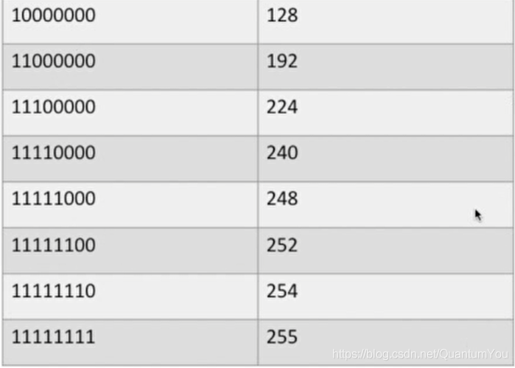  
**练习题 2**  


计算套路总结 ：  
① 广播分组 则最后一位全为 1 即为 255  
② 255.255.252.60 ----> 8.8.6.0 个1 ，即为网络号8+8=16.子网号为 6，剩下的32-8-8-6=10 为主机号  
③ 子网 77 --> 01001101 取前六位 后面根据广播全化为1 --->  
01001111 --> 79

### 使用子网时分组的转发

**路由器转发分组的算法：**

直接交付： 可以直接给此路由器连接的子网  
间接交付：需要转发给其他路由器（路由器连接的网络不存在目的地址）

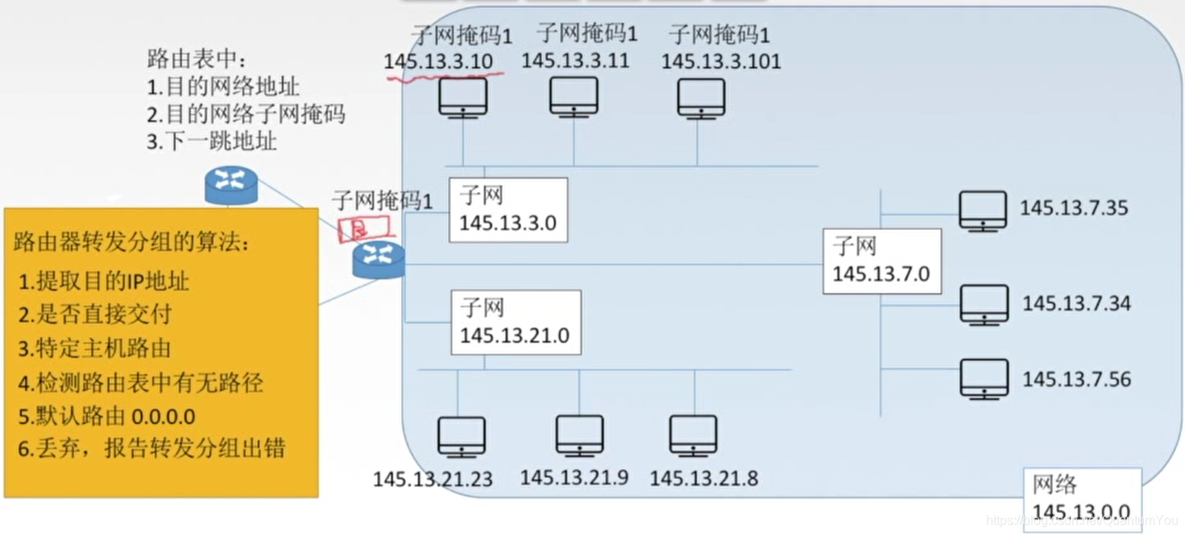

# 无分类编址CIDR

* 产生背景 ：B类地址很快将分配完毕！ 路由表中的项目急剧增长！

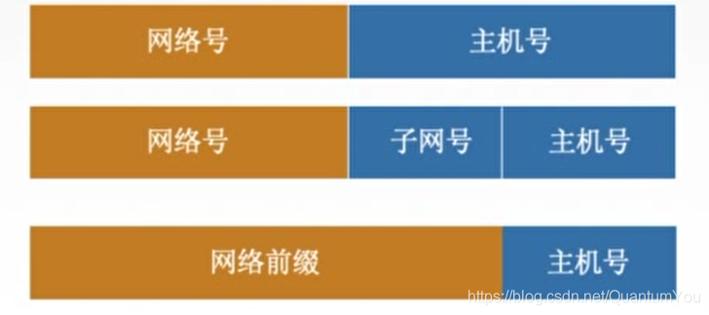

## 无分类编址CIDR解释

* 网络前缀  
  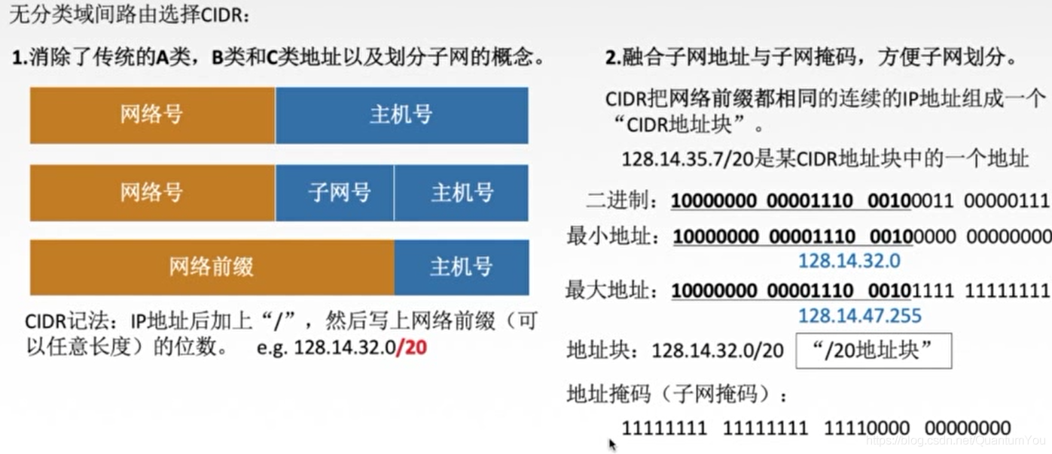

## 无分类编址CIDR练习

192.199.170.82/27

* 问题一：有多少主机 32-27=5 --> 25
* 问题二 ： 最大地址与最小地址 82--> 010 10010 最大让后5位全1，最小让后5位全0
* 问题三：该子网掩码为 只要让后面5位全0，其余全1

## 构成超网

* 将多个子网聚合成一个较大的子网，叫做构成超网，或路由聚合。
* 方法：将网络前缀缩短（所有网络地址取交集）。

划分子网是少→多 ； 构成超网是多→少 的过程

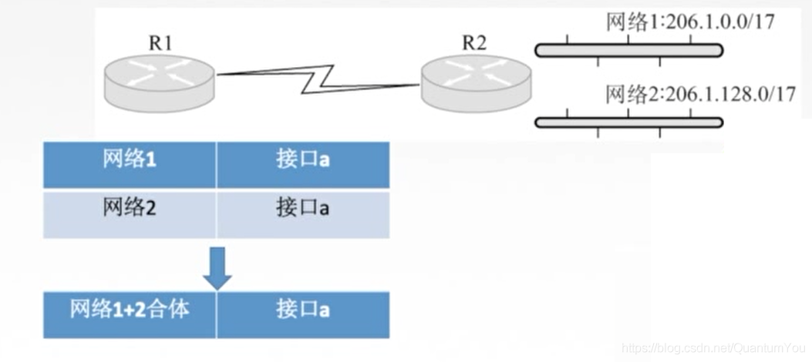

**例题：**  
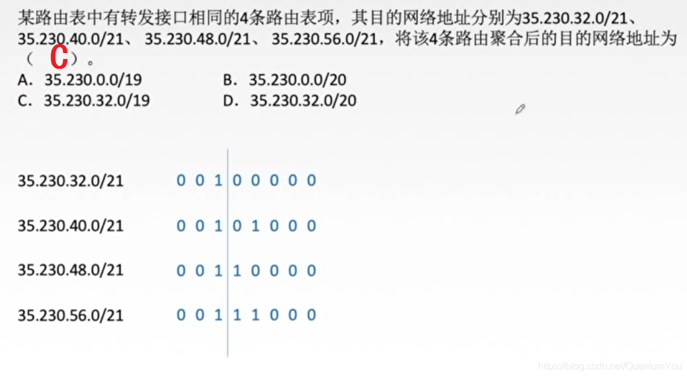

## 最长前缀匹配

* 使用CIDR时，査找路由表可能得到几个匹配结果（跟网络掩码按位相与），应选择具有**最长网络前缀**的路由。前缀越长，地址块越小，路由越具体。

**例子1：**  
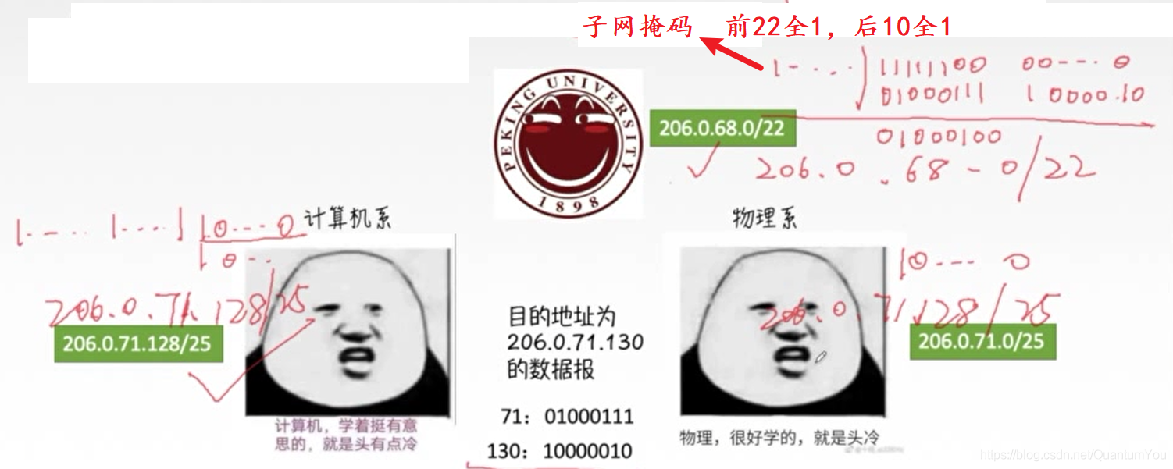  
**例子2**

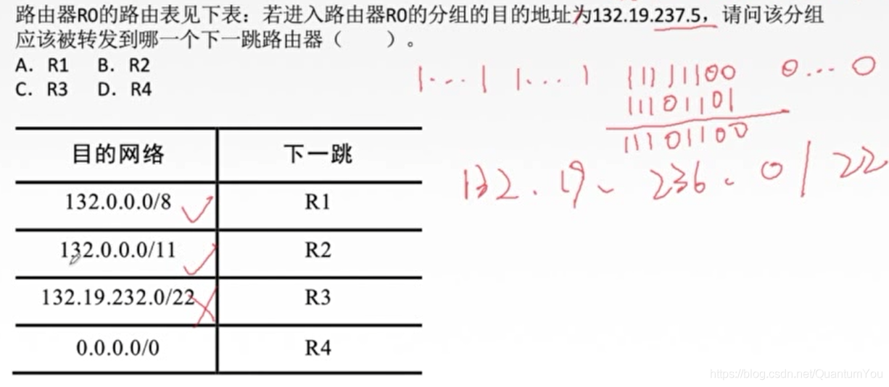  
/8 前8位全1，后面全为0  
/11 前11位全1，后面全位0